# TODO

# idegen

要将Android系统源代码工程导入到Eclipse或者IntelliJ IDEA，关键是要有相应的工程配置文件。Android系统源代码工程目录的下列位置：development/tools/idegen/

### 步骤一 配置IDE IntelliJ IDEA

IDEA需许多内存，增加配置信息-Xms748m -Xmx748m。

新建一个名称为“1.6 (No Libraries)”的JDK配置文件，和平常新建一个JDK配置文件的步骤相同，只不过最后需要将Classpath标签下面的所有jar条目删掉。这可以确保项目只访问到Android的核心库文件

### 步骤二：全编AOSP

编译Android，具体步骤请参考 [Building the System](http://source.android.com/source/building-running.html)。

### 步骤三：编译生成idegen.jar

mmma development/tools/idegen/

生成：

out/host/linux-x86/framework/idegen.jar

### 步骤四：生成IDE配置文件

在AOSP源码根目录执行下面的命令：

development/tools/idegen/idegen.sh

AOSP源代码根目录生成：

// 用于IntelliJ IDEA的项目配置文件  
android.ipr  
android.iml

// 用于Eclipse的项目配置文件  
.classpath

### 步骤五：将工程导入到IDE

 IntelliJ IDEA，则打开工程，浏览选择刚才生成的android.ipr文件即可。

可以吧android.ipr和源码拷贝到本地win下，同样可以工作。

## 常见问题

### 一直 scanning files to index 的解决方法

<https://blog.csdn.net/seakisbest/article/details/83752736>

随便设置个manifest路径即可，这里我设置了framework下面core的manifest：

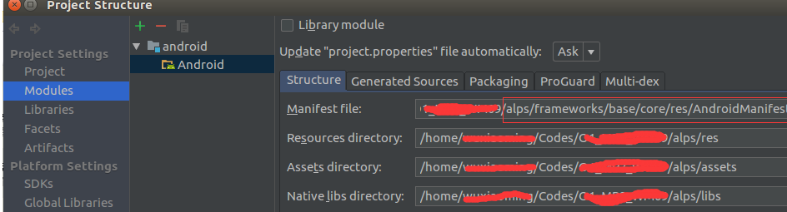

去掉勾选 “Generate sources automatically”即可

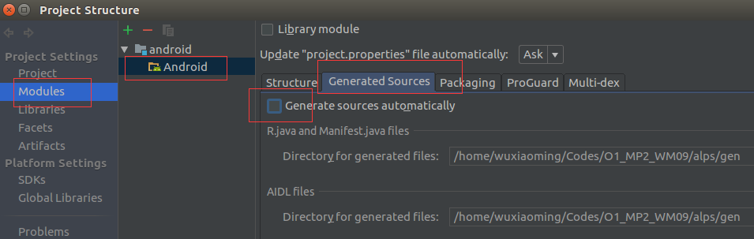

# REF

idegen：一个角落里的法器

https://trello.com/c/Bdwobam9/13-idegen%EF%BC%9A%E4%B8%80%E4%B8%AA%E8%A7%92%E8%90%BD%E9%87%8C%E7%9A%84%E6%B3%95%E5%99%A8